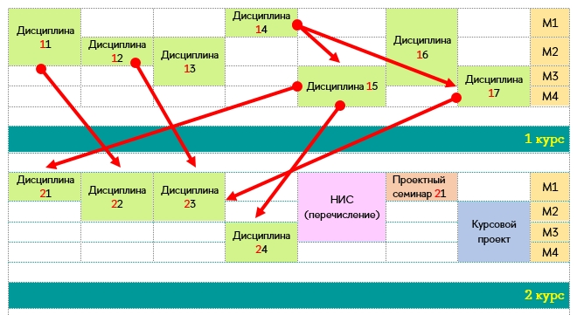

Каждый год разбит на модули, дисциплины и прочие активности (напр., курсовые проекты) разрисовываются, исходя из их продолжительности по модулям, т.е. сразу видна структура каждого года. Используется разный набор цветов (дисциплины, НИСы, курсовые проекты и пр.), что также способствует выделению соотв. активностей в УП.

Стрелки (красные, контрастные) показывают отношение "является пререквизитом для..."; сразу становятся видны "выпадающие" дисциплины и пр. моменты, которые в описании на десятках страниц просто не видны.

(таблицу можно разместить на странице в альбомном исполнении, т.е. по ширине страницы можно будет представить порядка 9-10 дисциплин (м.б. даже и больше при увеличении вертикального размера таблицы) без какого-либо "мельчения", всё будет читабельным и понятным).